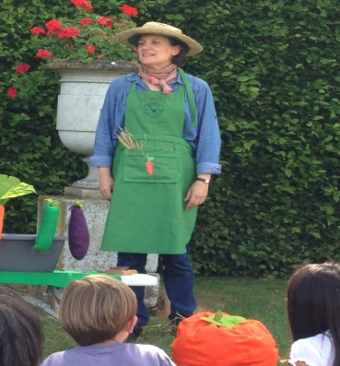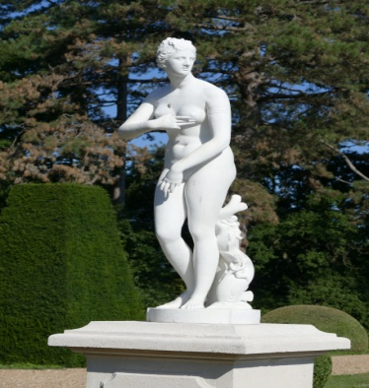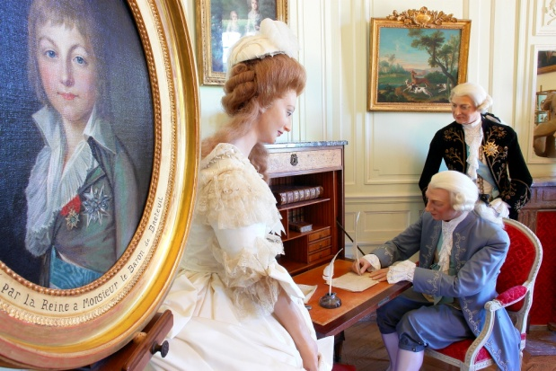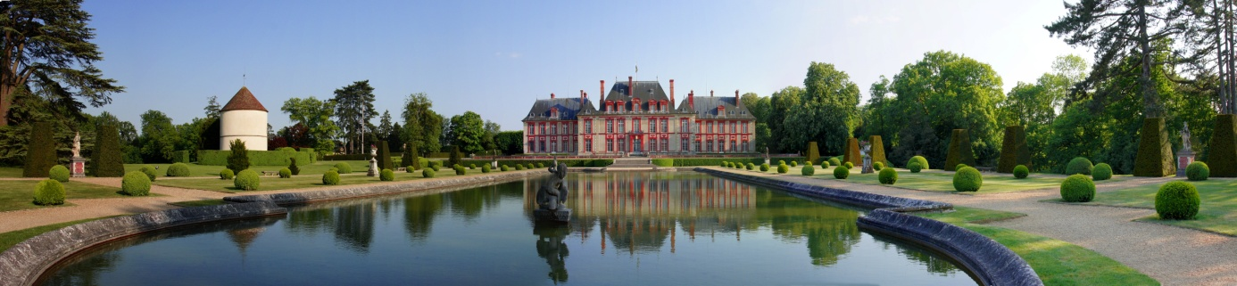

**Journée découverte**

**Afin de découvrir les différentes possibilités de visites et la richesse du domaine,**

**nous vous invitons à venir passer un après-midi à Breteuil le mercredi 9 mars 2016.**

**Bulletin valable pour les responsables du CE et leurs enfants, dans la limite des places disponibles.**

**-Nom du CE:**

**-Adresse du CE :**

**-Nom du responsable :**

**-Email du CE : Tel du CE :**

**-Nombre et nom des participants :**

**Afin de participer à cette visite, merci d’envoyer le coupon ci-dessous avant le 07/03/2016 à l’adresse suivante : Château de Breteuil, Choisel, 78460 Chevreuse ou par fax : 01.30.52.71.10. ou par mail :** [**contact@breteuil.fr**](mailto:contact@breteuil.fr)**. Renseignements au 01.30.52.05.11.**

**Le mercredi 9 mars 2016**

**Bulletin de participation**

**Programme :**

**-14h-14h30 : accueil des participants**

**-14h30-15h30 : visite guidée du château**

**-15h30-17h : présentation des scènes de contes, de l’animation de la conteuse et des jardins remarquables**

**-17h-17h30 : goûter servi dans un salon du château**

**-17h30 : possibilité de vous promener librement dans le parc de 75 hectares**

**Visites guidées Jardins remarquables Contes de Perrault Animations**